Отдел социальной защиты Бешенковичского районного исполнительного комитета был создан в августе 1995 года. У его истоков стоял начальник Михаил Городецкий. С 1991 года в районе уже существовал центр занятости населения, его первым директором был Вениамин Денисевич. В 2006 году обе службы слились в одну – управление по труду, занятости и социальной защите Бешенковичского райисполкома. Его возглавил Сергей Цепото.
Решением районного исполнительного комитета от 4 января 2001 года на базе отделения социальной помощи на дому было создано государственное учреждение "Территориальный центр социального обслуживания населения Бешенковичского района". Новую структуру возглавил Юрий Полторак. В то время в структуру Центра входили три подразделения:
- отделение первичного приема, информации, анализа и прогнозирования;
- отделение срочного социального обслуживания;
- отделение социальной помощи на дому, а также филиалы отделения в агрогородке Улла и агрогородке Островно, занимающиеся предоставлением социальных услуг на дому.
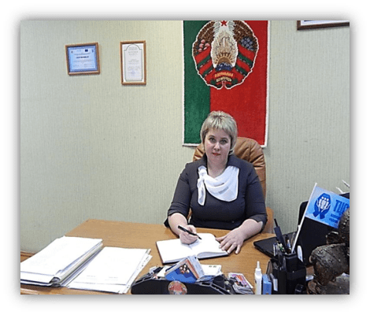
Много нового в работу центра внесли директора Вера Пантелеевна Жигалкина и Татьяна Геннадьевна Каминская.
Жигалкина В.П.
Каминская Т.Г.
В 2022 году в Центре открылось отделение социальной адаптации и реабилитации. Сегодня в структкру Центра входят 7 отделений:
отделение социальной помощи на дому, отделение дневного пребывания для граждан пожилого возраста, отделение дневного пребывания для инвалидов, отделение круглосуточного пребывания дляграждан пожилого возраста и инвалидов, отделение дневного пребывания для граждан пожилого возраста и инвалидов аг.Улла, отделление социальной адаптации и реабилитации, отделение первичного приема, информации, анализа и прогнозирования.

